משוב והערכה
6.

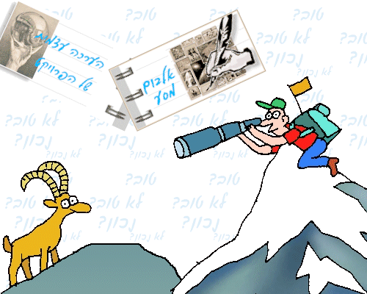

במדור זה תוכלו לשים פריטים כמו:
- התשובות לשאלונים: כיצד אני לומד/ת?
באילו כישורים אני יכול/ה לתרום?
- דפי המשוב וההערכה שהכנתם לאורך התהליך: משוב על בחירת הנושא, חברי הצוות והשאלה המובילה, משוב על התפתחות הידע האישי, הערכת עמיתים של ההצעה לביצוע הפרויקט, משוב ביניים: בעקבות התכנון, ביצוע מול תכנון, הערכת עמיתים של כתיבת העבודה.
- אלבום המסע: אני עם עצמי, אני והצוות, אני והידע, מזכרות.
- תשובות לשאלון הערכה עצמית של הפרויקט.

